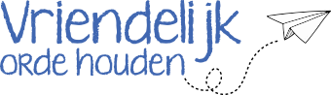

Vriendelijk
+
Duidelijk

